***Задание 1***

Отметьте правильный ответ

Соответствие линий и точек для 1:

. 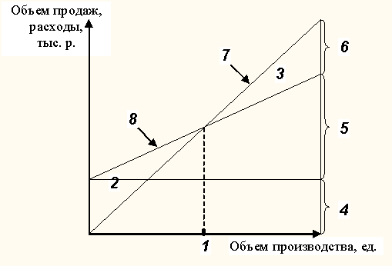

***□ точке безубыточности***

***Задание 2***

Отметьте правильный ответ

Соответствие линий и точек для 2:



***□ зоне убытков***

***Задание 3***

Отметьте правильный ответ

Соответствие линий и точек для 3:



***□ зоне прибыли***

***Задание 4***

Отметьте правильный ответ

Соответствие линий и точек для 4:



***□ постоянным расходам***

***Задание 5***

Отметьте правильный ответ

Соответствие линий и точек для 5:



***□ переменным расходам***

